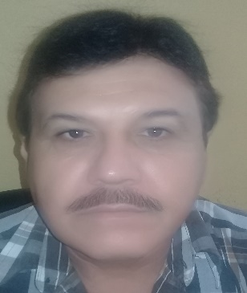
NACIONALIDAD MEXICANA
ESTADO CIVIL CASADO
FECHA DE NACIMIENTO 24 DE MAYO DE 1957
LUGAR DE NACIMIENTO TLALCHAPA, GRO.

FORMACION ACADEMICA

ULTIMO GRADO DE ESTUDIOS FACULTAD DE MEDICINA VETERINARIA Y ZOOTECNIA
DE LA UNIVERSIDAD NACIONAL AUTONOMA DE LA
CIUDAD DE MEXICO.
EXPERIENCIA LABORAL
CATEDRATICO DE LA MATERIA BOVINOS PRODUCTORES DE LECHE EN LA ESPECIALIDAD DE TECNICOS AGROPECUARIOS EN EL CBTA No. 18 CD. ALTAMIRANO.

JEFE DEL SECTOR PECUARIO EN EL CBTA. No. 18 DE CD. ALTAMIRANO

JEFE DEL DPTO. DE PRODUCCION Y EXPERIMENTACION EN EL CBTA. No. 18 DE CD. ALTAMIRANO.

SUBDIRECTOR ACADEMICO DE EL CBTA. No. 18 CD. ALTAMIRANO.

SUBDIRECTOR DE PLANEACION DE EL CBTA. No. 18 CD. ALTAMIRANO

DIRECTOR DE EL CBTA. No. 18 CD. ALTAMIRANO

SINDICO PROCURADOR DEL H. AYUNTAMIENTO MPAL. DE TLALCHAPA, GRO.

OFICIAL MAYOR EN EL H. AYUNTAMIENTO MPAL. DE TLALCHAPA, GRO.

